Муниципальное казенное дошкольное образовательное учреждение
«Детский сад №3 общеразвивающего вида» с. Чугуевка
Чугуевского района Приморского края

Сценарий празднования
нового года

«Дворцовый карнавал»



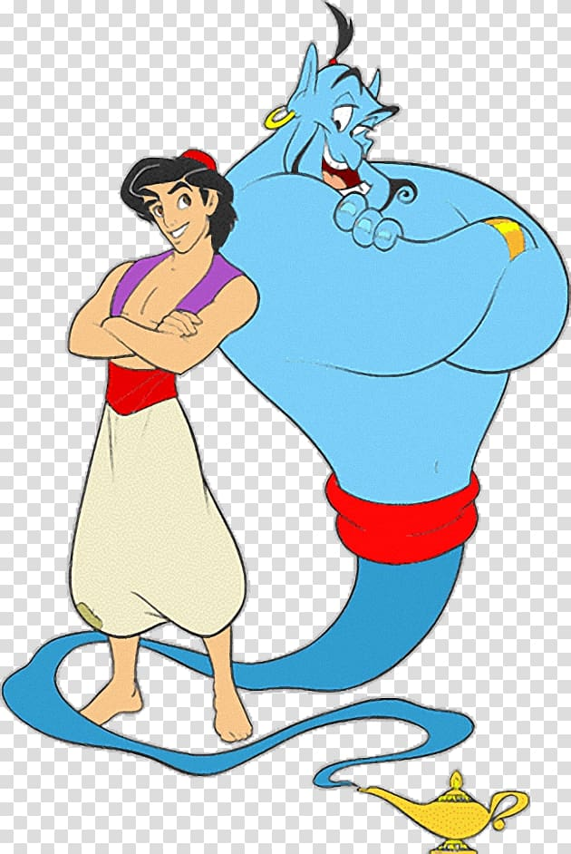
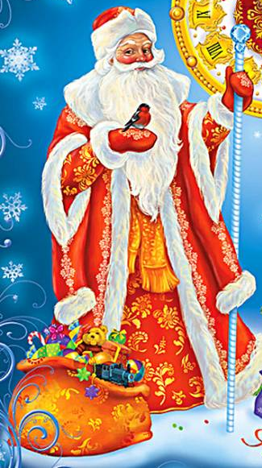

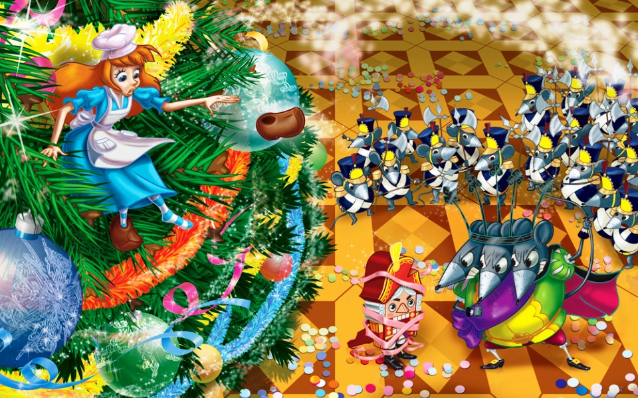

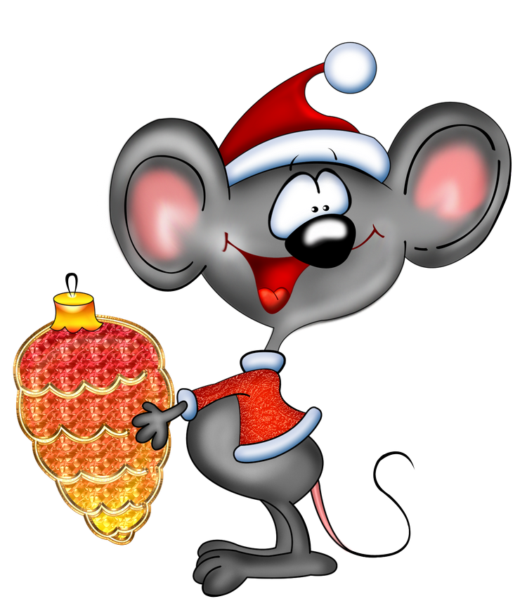
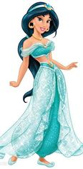
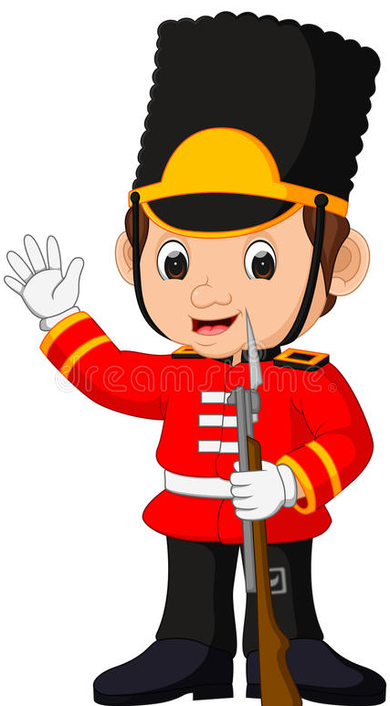

Составила воспитатель Михайлова С.П.

Сценарий нового года
средняя группа.
«Дворцовый карнавал»
Цель: Создать праздничную атмосферу, доставить радость детям

Задачи:
- Способствовать сплочению детского коллектива через процесс совместной подготовки к утреннику;
- Формировать культуру общения между детьми;
- Развивать способность к эмоциональной отзывчивости;
- Воспитывать умение вести себя на празднике, радоваться самому и доставлять радость другим;

Действующие лица
Взрослые:
Король
Мышиный король,
Аладдин,
Джин
дед Мороз
Дети:
Солдаты
Снежинки
Мыши
Место проведении: групповая комната
Оборудование: игрушки деда Мороза, мышиного короля, грамота-указ, трон для деда Мороза, снежинки для танца, 2 игрушечных гири, лампа Аладдина, баночка с витаминами, подушки, снежки, мешок с подарками.
Музыкальный репертуар:
- Музыкальное произведение «Этот день с тобой мы ждали» С. Зверев;
- Музыкальное произведение «У ребяток наших елочка борльшая» Н. Бахутова, З. Александрова;
- Музыкальное произведение «Хоровод, хоровод пляшет маленький народ» Ю. Леднев, А. Островский;
- Музыкальное произведение «Танец мышей» А. Бобровой;
- Музыкальное произведение «Марш солдатов» Чайковский (балет Щелкунчик);
- Музыкальное произведение «Праздник Новогодний» И. Новикова;
- Музыкальное произведение «Снежные бабочки» Е. Курячий;
- Музыкальное произведение «Новогодние игрушки» А. Дементьев, А. Хоралов.

Ход праздника:

Под песню «Этот день с тобой мы ждали» в зал входят дети, становятся вокруг елки.
Выходит глашатай. Фонограмма фанфар.
Глашатай: Сегодня во дворце веселый бал! Гостей приехало немало. Шумит дворцовый карнавал! И это только лишь начало!
Торжественный выход Короля
Король: Я, царь — государь,
Всем царям — царь,
В этот праздничный час
Издаю сей указ:
Всем ко мне явиться,
Чтобы веселиться! (передаёт свиток)
Глашатай:
Внимание! Слушайте королевский указ: сегодня в сказочном королевстве
состоится бал-маскарад! Среди почетных гостей ожидается сам дед Мороз!
Король: Не порядок, скоро Дед мороз прибудет, а на елке еще огоньки не горят
Дети: 1,2,3 – елочка зажги огни (выключается свет, зажигаются огни)
Глашатай:
Так пусть же музыка поёт,
Мы начинаем бал.
И танцевать всех в круг зовёт
Весёлый карнавал!
Песня «У ребяток наших ёлочка большая» (садятся на места)
Под музыку входит Дед Мороз.
Дед Мороз:
Я очень рад, что в этом зале
Мороза все-таки узнали,
Позвать на праздник не забыли
И чудо - елку нарядили
Всех детей и всех гостей поздравляю с Новым годом и объявляю новогодний бал маскарад
открытым!
Дети читают стихи
(Исполняется хоровод «Хоровод, хоровод, пляшет маленький народ»)
Король:
Прошу всех гостей занять свои места.(дети садятся на стульчики).
Мы очень рады видеть тебя, дед Мороз, на нашем празднике и очень просим
рассказать нам волшебную сказку.
Дед Мороз:
Много, я знаю волшебных новогодних сказок и с удовольствием
расскажу самую любимую. Дед мороз читает сказку.
(гаснет свет, горят только огни на елке, Дед Мороз стучит посохом)
В темноте слышен шум, грохот, крики (‘Дед Мороз уходит)
Голос короля:
Ой, кто это? Что вы толкаетесь? А-а-а!
Зажигается свет. На троне сидит Мышиный король. Король испугано выглядывает из-за елки. Мышь крутит на пальце игрушечного деда Мороза.
Мышиный король:
Все! Власть переменилась! А то расшумелись, распрыгались, разыгрались! Весело вам, да? А меня, самого главного Мышиного короля, пригласить на праздник забыли? Ну ничего, ничего, я вам устрою праздник! Один уже отпраздновался.. ха. ха, ха! (смотрит с наигранным состраданием на игрушку деда Мороза) бедненький наш Морозушко! Как же дети встретят без тебя Новый год? И подарочки ты им не подаришь!
Король: (выходит из-за елки).
Ой, ребята, что же это? Он нашего дедушку Мороза заколдовал и превратил в игрушку!
Мышиный король:
Можете своим Дедом Морозом елочку украсить! (подает игрушку королю).
Король:
Бедный — бедный дед Мороз! Но ничего, ребята, посмотрите, как нас сегодня много. Неужели мы все вместе не справимся с Мышиным королем?
Мышиный король: ха-ха-ха не справитесь. У меня есть мышиное войско. А ну мои мышки выходите!
Танец мышей
Король:
У нас ведь сказочное королевство! Неужели мы не найдем никого, кто бы мог справиться с этой мышиной гвардией?
Солдатик:
Солдаты мои, выходите скорей!
Разгоним по норам противных мышей!
Танец Солдатов
Мышиный король:
Солдаты ваши храбры и сильны, но и мои не уступят им в силе и храбрости.
Король:
Тогда давайте устроим состязания, например поиграем в игру «Передай гирю»
Мышиный король:
Мои мыши не любят играть с гирями. Они хорошо бегают.
(игра «Кто быстрее вокруг елки»)
Ну что ж! победа за вами. Но вы меня еще вспомните, я вам сумею навредить! (убегает)
Король:
Уходи, уходи, злой мышиный король, ты нам уже не страшен! Ребята, как же нам Дедушку Мороза выручить? Как его обратно превратить в настоящего? (на елке мигают огоньки). Смотрите, елочка нам хочет что-то сказать, наверное, она может нам помочь! (рассматривает елку). Что же здесь необычного? Нашел!
Ура! Смотрите, что висит на елке — лампа Аладдина! Я понял, нам нужно отправляться в далекий путь за волшебной лампой. Но как мы сможем это сделать? (мигают огоньки). Елочка опять нам хочет помочь! Что она нам приготовила? (вынимает банку с витаминами, читает).
Волшебные витамины
Съешь одну лишь витаминку,
Полетишь ты, как пушинка!
да! Нужно подкрепиться. О-о-о появляется чувство невесомости! Мы летим!
Выключается свет, звучит музыка.
Декорации меняются: подушки, пальма.
Свет включается. На подушках в центре зала сидит Аладдин
Аладдин: (детям).
О цветы моих очей, с радостью приглашаю вас погостить в моем царстве.
Король:
спасибо, дорогой Аладдин! Но у нас случилась беда.
Аладдин:
Беда? Какая? (дети рассказывают). А что такое Новый год?
Король:
Сейчас мы споем песню, и ты сразу это поймешь.
песня «Праздник Новогодний»
Аладдин:
Теперь я знаю, что такое Новый год. Но чем я вам могу помочь?
Король:
Нам нужна твоя волшебная лампа.
Аладдин:
Вот вам волшебная лампа, счастливого пути! (уходит)
Король:
Спасибо, Аладдин! Надо скорее загадать желание и потереть лампу (трет)
Мы хотим очутиться во дворце.
Гаснет свет. Звучит музыка. Смена декораций.
Голос Мышиного короля:
Не найдете вы дороги,
Вы замерзните в пути,
Во дворец вам не дойти! Ха-ха-ха!
Зажигается свет. В центре зала стоит Джин и стучит зубами от холода.
Король: Ты кто?
Джин: я жди-и-и-н
Король:
Ну тогда сделай что-нибудь.
Джин:
Мозги мои совсем замерзли (трясет головой)
Король:
Так! Нам надо согреться, и для этого нет ничего лучше, чем игра в снежки!
Джин:
Это и есть снежки? (пробует) не вкусно!
Король:
снежки не едят в них играют.
игру «Собери снежки» ( со снежками)
Джин:
Ну вот, наконец, я согрелся и вернул себе свою форму. Загадывайте желание, мои маленькие друзья!
Король:
Холодно! Во дворец хочется.
джин:
Ноу проблем! (произносит заклинание)
Гаснет свет звучит музыка. Смена декораций.
Король:
Неужели мы во дворце, около нашей елочки! (радуется, бегает)
Появляется Мышиный король
Мышиный король:
Не радуйтесь! Сейчас я вас отправлю обратно в лес. Там елочек много, на всех хватит!
Король:
Ну уж нет! (топает ногой) не бывать этому! Ребята, надо скорее расколдовать Деда Мороза!
Джин:
Я знаю, что надо сделать, надо позвать наших снежинок, чтобы они своим танцем помогли Дедушке морозу
Танец Снежинок
Выходит Дед Мороз, делает зарядку.
Дед Мороз:
Ой, мои руки — ноги совсем затекли. Не очень-то весело висеть на елке! Такого Нового года у меня еще не было! (к мышиному королю) А-а-а! Ты еще здесь? Ну, я с тобой сейчас за все поквитаюсь! (под веселую музыку бегает за мышиным королем и догоняет его). Что нам, ребята, с ним делать? (ответы детей). А я предлагаю превратить его в елочную игрушку — пусть тоже повисит на елке!
Мышиный король:
Не надо!
Дед Мороз произносит заклинание, мышиный король, кружась, убегает за елку. Хлопок. Дед Мороз выносит и показывает всем игрушку мыши и вешает ее на елку.
Дед Мороз.
Как хорошо закончилось наше сказочное путешествие!
Король:
А я рад, что познакомился с такими находчивыми, дружными, веселыми детьми. Дед Мороз, давай наградим их подарками.
Дед Мороз. (раздаёт подарки)
Дед Мороз:
И в новом году вам желаю успеха,
Побольше веселого, звонкого смеха.
Побольше веселых друзей и подруг,
Чтоб все вместе с вами смеялись вокруг.
И чтобы мороза вы не боялись
Побольше на лыжах и санках катались.
Герои уходят. Дети под музыку выходят из зала.

